组播方式实现Wifi直连通讯协议
- 协议说明
IANA将MAC地址范围01:00:5E:00:00:00～01:00:5E:7F:FF:FF分配给组播使用，这就要求将28位的IP组播地址空间映射到23位的组播MAC地址空间中，具体的映射方法是将组播地址中的低23位放入MAC地址的低23位，如图3所示。
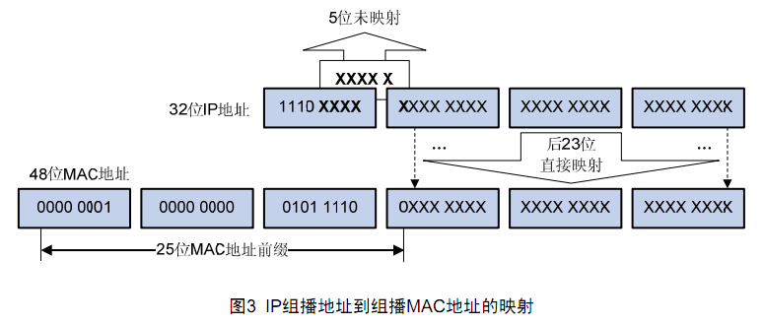
由于IP组播地址的后28位中只有23位被映射到组播MAC地址，这样会有32个IP组播地址映射到同一组播MAC地址上。

- 协议数据帧
Wifi通信时使用后面的23个数据位，定义通讯协议帧如下：

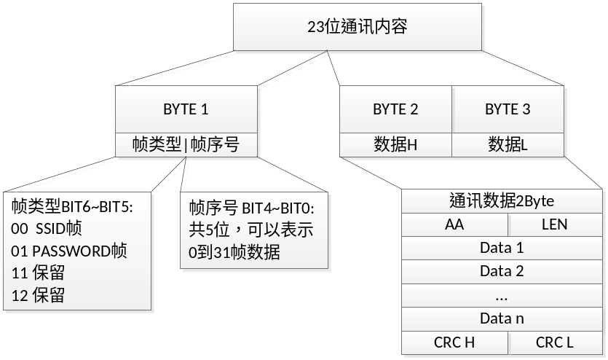

注意：
- 其中 帧长度LEN=(n+1)/2+2,LEN 表示数据帧个数。
- CRCH 和CRCL为 AA、LEN、DATA1、DATA2、…、DATAn所有数据做累加和检验。
- 数据通信采用16进制，其中‘AA’表示16进制数值0xAA。

